Пермский филиал федерального государственного автономного образовательного учреждения высшего образования

«Национальный исследовательский университет

«Высшая школа экономики»

ЭССЕ

на тему “Анализ динамики рынка криптовалют”

Абитуриент образовательной программы магистратуры:

“Финансовые стратегии и аналитика”

Кочетов Денис Дмитриевич

Пермь, 2021 год

Тема: “Анализ динамики рынка криптовалют”

**Вводная часть**

Криптовалюты являются одними из новейших инструментов для инвестиций и трейдинга. Общая рыночная капитализация криптовалют в 2021 году превысила 2 триллиона долларов. Рынок криптовалют вырос cо 170 тысяч долларов 2010 году, почти на 12 миллионов процентов за 11 лет, чем привлек миллионы инвесторов и энтузиастов. Зарождение рынка криптовалют произошло с разработки протокола Биткоин, а также программного обеспечения для его использования (майнинга, хранения, осуществления трансакций) в 2009 году. Однако повышенный интерес общественности он приобрел только в 2011, о нем появлялись публикации в СМИ, заработали первые биржи, а курс впервые сравнялся с долларом США (курс Биткоина изменялся от 30 центов до 35 долларов в течение года см. приложение 1). С появлением бирж, альткоинов (новых криптовалют) и первых пользователей рынок криптовалют приобрел схожие с фондовым рынком черты. Однако в традиционном смысле биткоин не является ценной бумагой, так как он не подкреплен ни долговыми обязательствами, ни материальными ценностями, динамика его курса зависит лишь от спроса и предложения участников рынка. По этой причине динамика рынка криптовалют является значимой аналитической проблемой.

**Аналитическая часть**

По данным некогда крупнейшей криптовалютной биржи MtGox, курс Биткоина вырос с 50 до более чем 1000 долларов в 2013 году, после чего упал до 100 долларов в начале 2014 года (см. приложение 2). Произошло первое значительное повышение курса Биткоина (более чем двадцатикратный рост в течение года с последующим десятикратным падением в следующие два месяца). Многие исследователи заметили в такой динамике признаки экономического пузыря [1, 2].

До 2014 года 99% от общей капитализации криптовалют составлял биткоин (см. рис 1). Однако уже в 2017 году его доля уменьшилась почти в два раза.

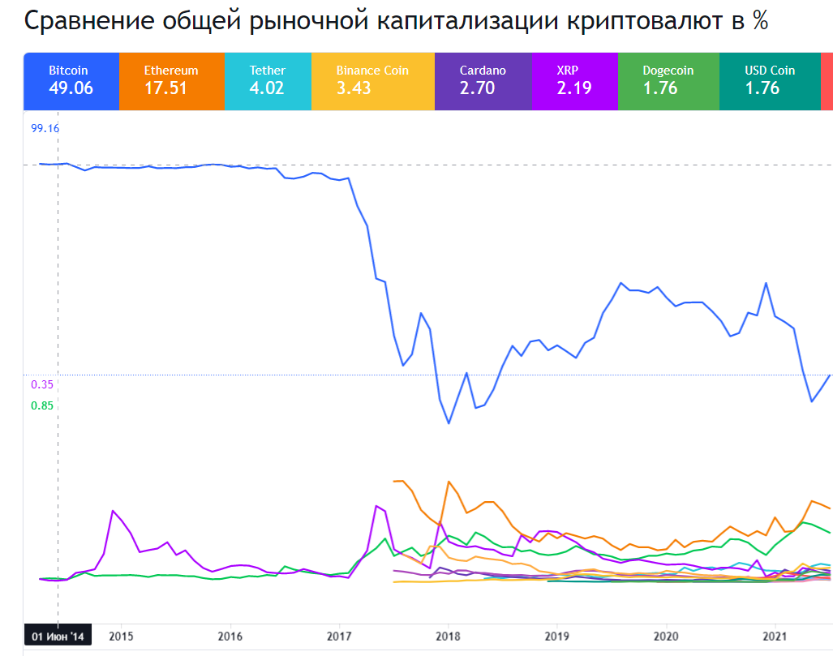

**Рисунок 1. График долей рыночной капитализации криптовалют**

Исследователи отмечают корреляцию между курсом биткоина и курсом альткоинов [3, 4]. Корреляция можно оценить и визуально, сравнив графики капитализации криптовалют с Биткоином и без него (рис 2).

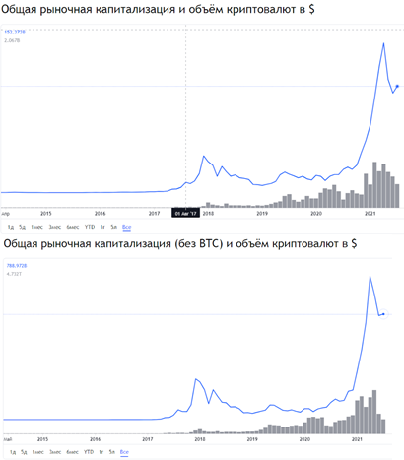

**Рисунок 2. График рыночной капитализация и объема криптовалют**

В следствие корреляции курса Биткоина и альткоинов, анализируя курс Биткоина, можно делать выводы о росте или спаде рынка криптовалют в целом. С 2014 график курса Биткоина имел негативный тренд до октября 2015, достигнув отметки в 250 долларов. После чего тренд изменился и к началу 2017 Биткоин вновь торговался на уровне 1000 долларов (см. приложение 3). В 2017 году случился еще больший скачок – курс Биткоина достиг 19000 долларов, увеличившись почти в 20 раз с начала года. Исследователи также увидели в этом признаки экономического пузыря, позже курс скорректировался до 4000 долларов к началу 2019 (см. приложение 4). В марте 2020 года Биткоин упал более чем в два раза, преследовав общий тренд фондового рынка, но уже в мае вернулся к предшествующим показателям, а с января по апрель 2021 ставил новые рекорды, почти достигнув цены в 65000 долларов. С мая по июль флактуации курса продолжались, преследуя негативный тренд. С 20 по 28 июля Биткоин вырос с 30 до 40 тысяч долларов (см. приложение 5).

Несмотря на снижение курса во время пандемии, в целом влияние позитивных и негативных экономических новостей ассиметрично влияет на курс Биткоина, такая динамика позволяет считать криптовалюту защитным активом наравне с золотом [5, 6].  Биткоин также существует в ограниченном количестве, как и драгоценный металл. Однако у Биткоина есть определенные проблемы, указывающие на то, что он в его текущем виде вряд ли сможет стать полноценной мировой валютой будущего. Низкая скорость транзакций, неустойчивое к квантовым компьютерам шифрование, нестабильный курс, невозможность восстановления доступа к кошельку и передачи валюты по наследству – все эти проблемы предстоит решить в грядущих форках Биткоина или в других криптовалютах.

**Заключительная часть**

Криптовалюта является инструментом децентрализованного быстрого прозрачного способа расчета между участниками протокола, однако на сегодняшний день она не смогла набрать достаточную популярность именно в этой функции, во многом из-за высокого уровня волатильности (Биткоин превышает уровень волатильности доллара в 10 раз [7]). Этот показатель привлекает трейдеров с различными краткосрочными стратегиями (скальпинг, арбитраж и др.), но отталкивает среднесрочных инвесторов. Для решения проблемы волатильности были разработаны стэйблкоины – виды криптовалюты, курс которых привязан к фиатным валютам. Однако в моменты резкого изменения курса Биткоина, волатильность стэйблкоинов также может повышаться [8].

Для долгосрочных инвесторов же волатильность не так важна. Будущее рынка криптовалют не определено, однако судя по действиям крупных игроков рынка (правительств государств, банков, международных платежных систем, крупных инвестиционных фондов), можно предположить, что криптовалюта прочно укрепится в финансовой отрасли, следовательно, капитализация рынка продолжит расти, быть может меньшими темпами и с меньшей волатильностью, присущей зрелому рынку.

Использование криптовалют криминальным миром позволяет правительствам государств на законных основаниях блокировать распространение такого рода активов. Можно предположить, что будущее криптовалют в легальном поле будет за стэйблкоинами, выпускаемыми государствами, крупными банками и корпорациями, а в криминальном мире будут распространены криптовалюты с анонимными протоколами, такие как Monero [9].

**Источники**

1. Kyriazis N., Papadamou S., Corbet S. A systematic review of the bubble dynamics of cryptocurrency prices // Research in International Business and Finance. 2020. (54). C. 101254.
2. Fruehwirt W. et al. Cumulation, crash, coherency: A cryptocurrency bubble wavelet analysis //Finance Research Letters. – 2021. – Т. 40. – С. 101668.
3. Smales L. A. One Cryptocurrency to Explain Them All? Understanding the Importance of Bitcoin in Cryptocurrency Returns // Economic Papers: A journal of applied economics and policy. 2020. № 2 (39). C. 118–132.
4. Gkillas K., Bekiros S., Siriopoulos C. Extreme correlation in cryptocurrency markets //Available at SSRN 3180934. – 2018.
5. Al-Khazali O. et al. The impact of positive and negative macroeconomic news surprises: Gold versus Bitcoin //Economics Bulletin. – 2018. – Т. 38. – №. 1. – С. 373-382.
6. Corbet S. et al. The impact of macroeconomic news on Bitcoin returns //The European Journal of Finance. – 2020. – Т. 26. – №. 14. – С. 1396-1416.
7. Baur D. G., Dimpfl T. The volatility of Bitcoin and its role as a medium of exchange and a store of value //Empirical Economics. – 2021. – С. 1-21.
8. Baur D. G., Hoang L. T. A crypto safe haven against Bitcoin //Finance Research Letters. – 2021. – Т. 38. – С. 101431.
9. Noether S. Ring SIgnature Confidential Transactions for Monero //IACR Cryptol. ePrint Arch. – 2015. – Т. 2015. – С. 1098.

**Графики**: tradingview.com

**Данные**: bitcoincharts.com

**Приложения**

**Приложение 1**

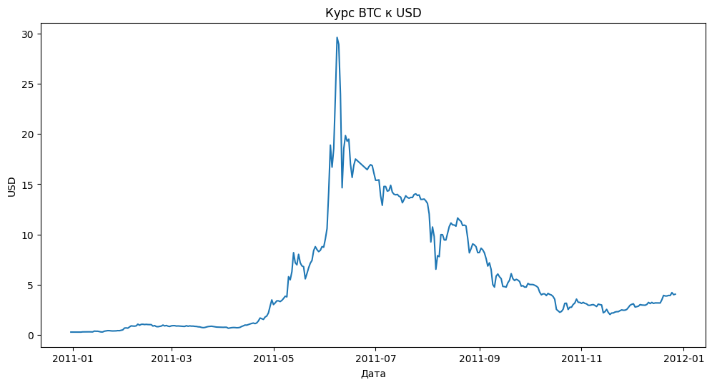

**График курса Биткоина в 2011 году**

**Приложение 2**

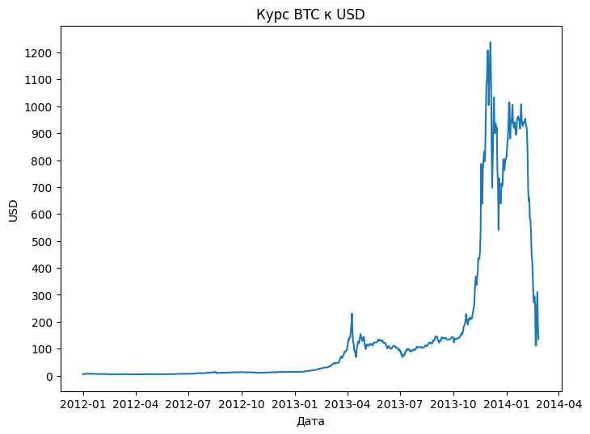

**График курса Биткоина 2012-2014**

**Приложение 3**

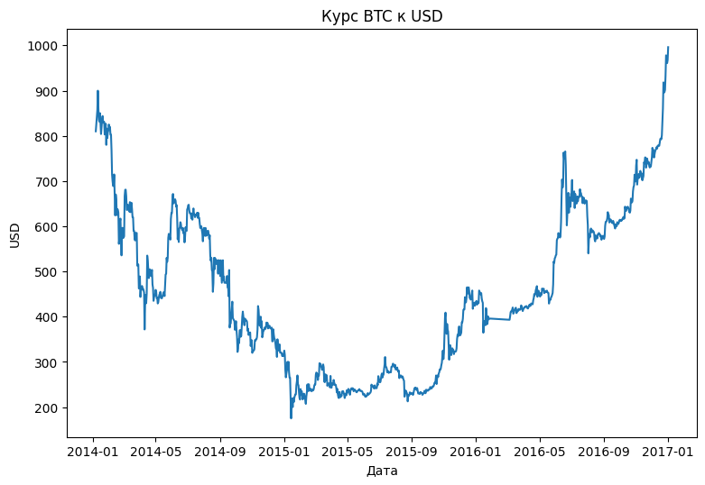

**График курса Биткоина 2014-2017**

***Приложение 4***

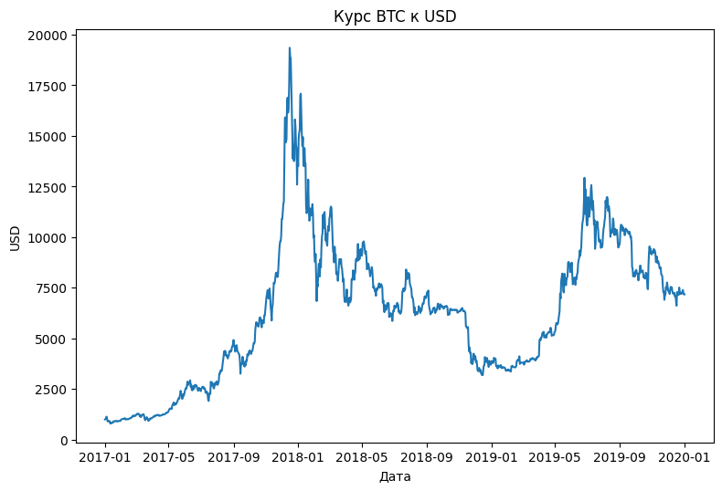

**График курса Биткоина 2017-2020**

***Приложение 5***

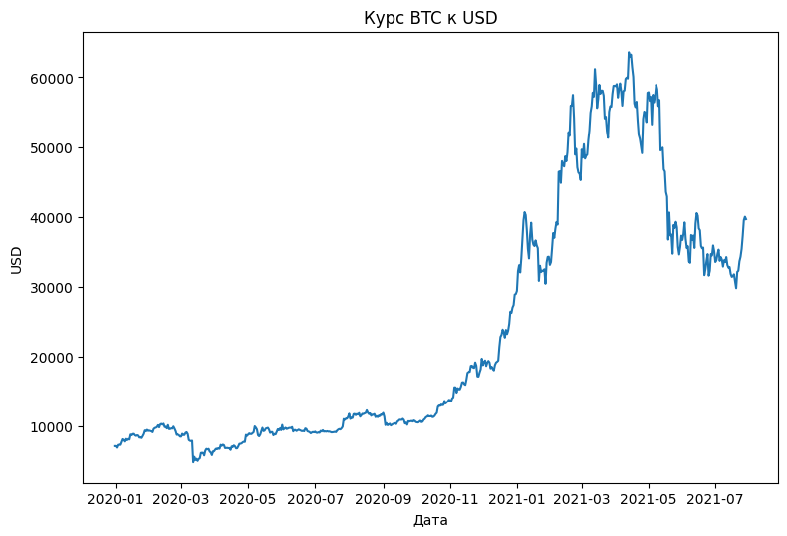

**График курса Биткоина 2020-2021**